Министерство образования Республики Беларусь
Учреждение образования «Белорусский государственный университет
информатики и радиоэлектроники»

Факультет компьютерных систем и сетей
Кафедра Информатики
Дисциплина «Конструирование программ»

ОТЧЕТ
к лабораторной работе №2
на тему:
«ЛОГИЧЕСКИЕ КОМАНДЫ. КОМАНДЫ РАБОТЫ С БИТОВЫМИ ПОЛЯМИ. КОМАНДЫ СДВИГОВ. КОМАНДЫ ПЕРЕДАЧИ УПРАВЛЕНИЯ. СПЕЦИАЛЬНЫЕ КОМАНДЫ»
БГУИР 6-05-0612-02 113

Выполнил студент группы 453503
ХАЛАМОВ Николай Андреевич
^{(дата, подпись студента)}
Проверил ассистент каф. Информатики
РОМАНЮК Максим Валерьевич
^{(дата, подпись преподавателя)}

Минск 2025

1 Индивидуальное задание

Задание 1. Вариант 2. Написать программу, которая в четные биты регистра X записывает биты регистра А, а в нечетные – регистра В.
Задание 2. Вариант 9. Написать программу, подсчитывающую количество сброшенных битов в ячейках памяти $8200 ... $821f. Результат поместить в регистр Y.

2 Выполнение работы

Первая программа выполняет побитовое объединение двух 8-битных значений из регистров A (%11111111) и B (%00000000) в 16-битный регистр X через промежуточное хранение в ячейках памяти $30-$31. Используя последовательные операции циклического сдвига вправо (ROR), программа перемещает биты из A и B в старший байт результата ($31), а затем в младший байт ($30), создавая в итоге 16-битное значение, которое загружается в регистр X. Каждая пара операций RORA/RORB извлекает по одному биту из исходных регистров и помещает их в результирующую структуру через цепочку сдвигов (см. листинг кода 1).

Листинг кода 1 – Исходный код программы задания 1

org $8000

ldaa #%11111111
ldab #%00000000
ldx #$0000
stx $30

rora
ror $31

rorb
ror $31

rora
ror $31

rorb
ror $31

rora
ror $31

rorb
ror $31

rora
ror $31

rorb
ror $31

rora
ror $30

rorb
ror $30

rora
ror $30

rorb
ror $30

rora
ror $30

rorb
ror $30

rora
ror $30

rorb
ror $30

ldx $30

Далее приведено содержание значения регистров микроконтроллера до и после выполнения программы.

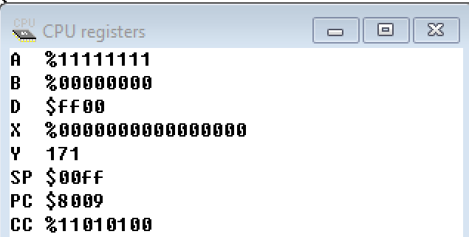

Рисунок 1 – Значения регистров программы перед выполнением программы

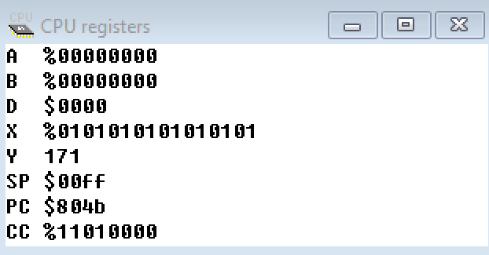

Рисунок 2 – Значения регистров программы после выполнения программы

Вторая программа последовательно обрабатывает 32 ячейки памяти в диапазоне $8200–$821F, подсчитывая количество сброшенных (нулевых) битов: для каждого байта программа проверяет все 8 битов с помощью циклического сдвига LSRA, который перемещает младший бит во флаг переноса C, и при обнаружении нулевого бита (C=0) увеличивает счётчик в регистре Y с помощью инкремента. Когда все 8 битов обработаны, программа переходит к следующей ячейке памяти и проверяет ее 8 битов. Когда программа доходит до ячейки $8200, она завершает проверку битов, таким образом последней обработанной ячейкой остается $821F (см. листинг кода 2).

Листинг кода 2 – Исходный код программы задания 2

org $8000

ldy #$0000
ldx #$8200

MAIN_LOOP:
ldaa 0,x
ldab #8

BIT_LOOP:
lsra
bcs SKIP_COUNT
iny

SKIP_COUNT:
decb
bne BIT_LOOP
inx

cpx #$8220
bne MAIN_LOOP

END:

Вывод

В ходе выполнения лабораторной работы были получены навыки работы с логическими командами, командами работы с битовыми полями, командами сдвигов и передачи управления 8-разрядного микроконтроллера MC68HC11 фирмы Motorola. Практическое применение операций циклического сдвига продемонстрировало эффективные методы манипуляции битовыми данными и их перераспределения между различными регистрами и ячейками памяти.

